**Laporan Tugas Projek**

**Program Jadwal Mata Kuliah dalam Assembly**

Disusun untuk memenuhi tugas projek Dasar Sistem Komputer

Dosen Pengampu: Ali Tarmuji, S.T., M.Cs.



**Disusun Oleh:**

Nama : Mutiara Avivah

NIM : 2400018105

Kelas : C

**Link Github:**

<https://github.com/mutiaraavivah/Mutiara-Avivah---Aplikasi-Jadwal-Matakuliah>

**PROGRAM STUDI S1 INFORMATIKA**

**FAKULTAS TEKNOLOGI INDUSTRI**

**UNIVERSITAS AHMAD DAHLAN**

**2024/2025**

1. **Judul Program**

Jadwal Mata Kuliah

1. **Deskripsi Program**

Program ini merupakan aplikasi sederhana berbasis teks yang ditulis dalam bahasa Assembly menggunakan platform EMU8086. Program ini dijalankan di lingkungan DOS (Disk Operating System) dan menggunakan interrupt int 21h untuk melakukan operasi input/output. Program bertujuan untuk menampilkan jadwal mata kuliah berdasarkan input hari yang diberikan oleh pengguna. Pengguna diminta untuk memasukkan data pribadi seperti nama, NIM, dan kelas sebelum memilih hari untuk melihat jadwal mata kuliah yang telah ditentukan.

1. **Tujuan Program**

Tujuan program ini yaitu:

1. Menampilkan jadwal mata kuliah kepada pengguna berdasarkan hari yang dipilih oleh pengguna.
2. Memberikan pengalaman interaktif dengan pengguna melalui input Nama, NIM, dan Kelas pada program.
3. **Ruang Lingkup**

Mahasiswa, Dosen, dan Programer.

1. **Fitur Program**
2. **Selamat Datang**

* Menampilkan pesan selamat dating kepada pengguna.

1. **Input Data Pribadi**

* Pengguna diminta untuk mengisi data berupa:
* Nama
* NIM
* Kelas

1. **Tampilan Jadwal**

* Menampilkan daftar hari yang tersedia (Senin hingga Minggu).
* Meminta pengguna untuk memilih hari dengan memasukkan angka (1-7).

1. **Validasi Input**

* Program memvalidasi input pengguna dan menampilkan pesan error jika input berada di luar rentang 1 sampai 7.

1. **Informasi Jadwal**

* Berdasarkan input hari, program menampilkan detail jadwal mata kuliah untuk hari tersebut, termasuk nama mata kuliah, dosen, jam, dan ruangan

1. **SKETSA RANCANGAN**

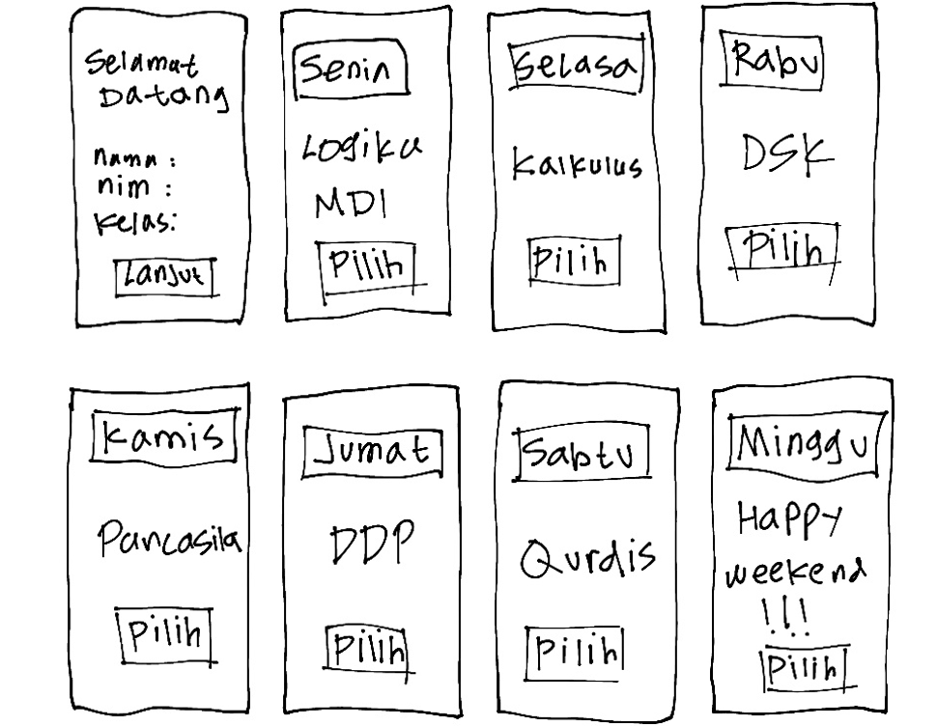

1. **Penjelasan Kode Program**

Kode program dibagi menjadi beberapa bagian, yaitu:

1. **Struktur Data**

Program menggunakan segment data untuk menyimpan string pesan, variabel sementara untuk input pengguna, dan data jadwal mata kuliah.

Berikut adalah rincian struktur data:

* **Pesan Selamat Datang**

welcome db 13,10,' Selamat Datang di Jadwal Mata Kuliah $'

* **Input Pengguna**

tampung_nama db 30,?,30 dup(?)

tampung_nim db 30,?,30 dup(?)

tampung_kelas db 30,?,30 dup(?)

* **Jadwal Mata Kuliah**

Tersimpan dalam variabel seperti hari1, hari2, hari3, dan seterusnya. Masing-masing berisi detail jadwal untuk hari tertentu.

1. **Alur Program**

* **Bagian Awal**
* Menampilkan pesan selamat datang.
* Mengambil input pengguna (Nama, NIM, Kelas).
* **Menampilkan Tabel Jadwal**
* Menampilkan table jadwal mata kuliah dengan daftar hari.
* **Proses Input Hari**
* Meminta pengguna memasukan angka (1-7) untuk memilih hari.
* Mencocokkan input dengan daftar hari menggunakan instruksi cmp.
* **Menampilkan Detail Jadwal**
* Menampilkan jadwal mata kuliah sesuai hari yang dipilih.

1. **Penjelasan Instruksi Assembly**

* “mov ah,09h” : Menampilkan string yang ditunjuk oleh register dx.
* “lea dx,variabel” : Mengisi register dx dengan Alamat variabel.
* “int 21h” : Memanggil interrupt untuk operasi input/output.
* “cmp al,’x’ ” : Membandingkan nilai dalam register al dengan karakter tertentu.
* “je label” : Melakukan lompat ke label jika hasil perbandingan sama.

1. **Hasil Eksekusi Program**

Setelah program dijalankan, hasilnya sebagai berikut:

1. Program menyambut pengguna dengan pesan “Selamat Datang di Jadwal Mata Kuliah”.
2. Pengguna memasukkan Nama, NIM, dan Kelas.
3. Program menampilkan jadwal lengkap dalam bentuk tabel.
4. Pengguna memasukkan nomor hari, dan jadwal mata kuliah sesuai hari tersebut ditampilkan.

**Tampilan Outputnya:**

1. **Tampilan Awalnya**

* Tekan enter untuk melanjutkan.

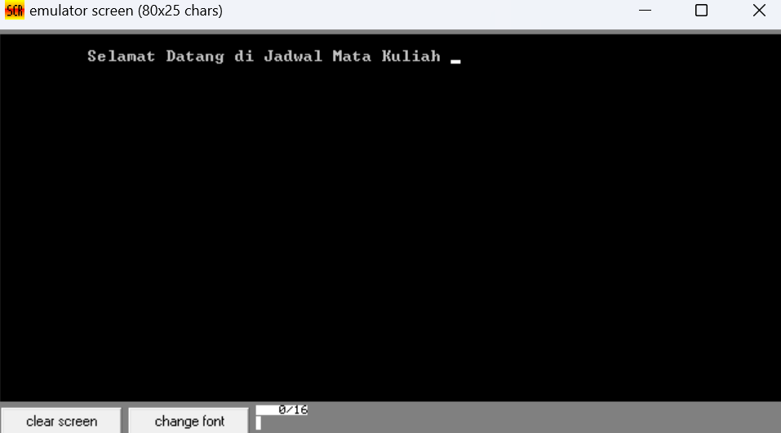

1. **Tampilan Pada Saat Input dari Pengguna**

* Pengguna menginputkan Nama lalu tekan enter untuk menginputkan NIM, dan enter lagi untuk menginputkan Kelas.

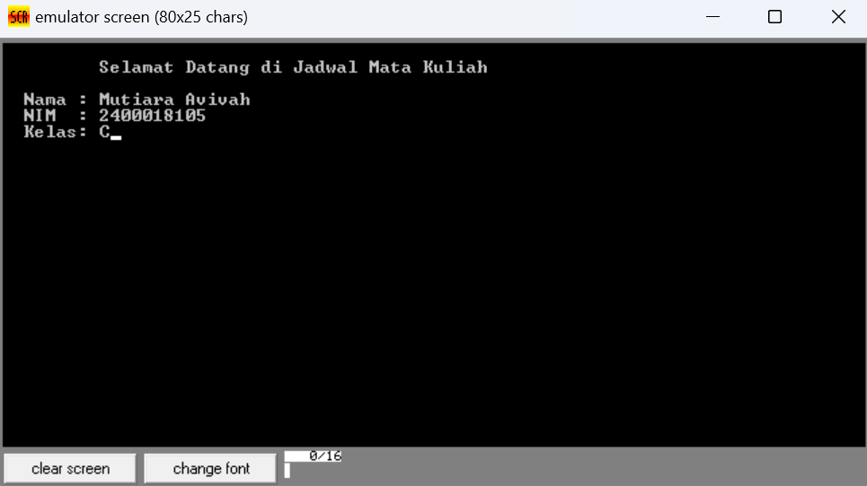

1. **Tampilan Tabel Jadwal Mata Kuliah**

* Pengguna juga akan menginputkan nomor jadwal mata kuliah untuk mengetahui jadwalnya, dan program akan menampilkan jadwal nomor sesuai yang telah diinputkan.

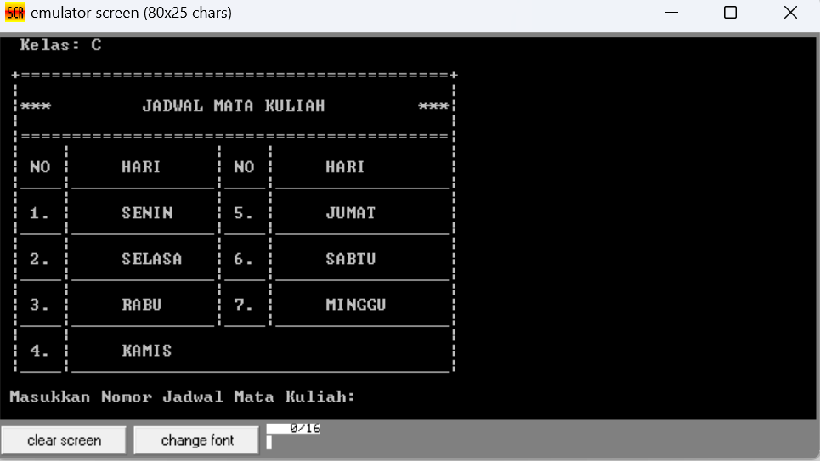

1. **Tampilan Jadwal yang telah Diinputkan Pengguna**

* Ketika nomor diinputkan, program akan secara otomatis menampilkan detail jadwal mata kuliah, dan program selesai.

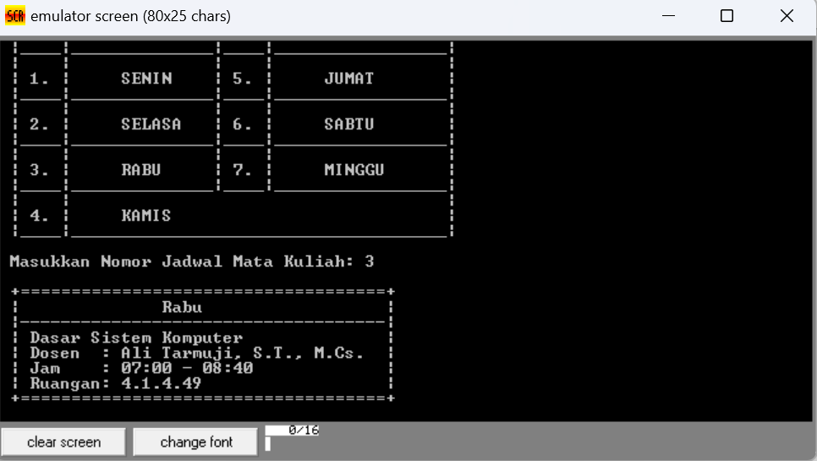

1. **Kesimpulan**

Program berhasil memenuhi tujuan dengan menampilkan jadwal kuliah lengkap dan memberikan kemudahan kepada pengguna untuk melihat detail jadwal berdasarkan hari.

Namun, ada beberapa potensi pengembangannya, yaitu menambahkan validasi input untuk memastikan hanya angka yang valid yang dimasukkan, dan juga memperluas jadwal dengan lebih banyak detail, seperti mata kuliah tambahan.

1. **Lampiran: Kode Program Lengkap**

.model small

.code

org 100h

start:

jmp mulai

welcome db 13,10,' Selamat Datang di Jadwal Mata Kuliah $'

nama db 13,10,''

db 13,10,' Nama : $'

nim db 13,10,' NIM : $'

kelas db 13,10,' Kelas : $'

masukkan db 13,10,''

db 13,10,' Masukkan Nomor Jadwal Mata Kuliah: $'

tampung_nama db 30,?,30 dup(?)

tampung_nim db 30,?,30 dup(?)

tampung_hai db 30,?,30 dup(?)

tampung_kelas db 30,?,30 dup(?)

jadwal db 13,10,''

db 13,10,' +==========================================+'

db 13,10,' | |'

db 13,10,' |*** JADWAL MATA KULIAH ***|'

db 13,10,' | |'

db 13,10,' |==========================================|'

db 13,10,' | | | | |'

db 13,10,' | NO | HARI | NO | HARI |'

db 13,10,' |____|______________|____|_________________|'

db 13,10,' | | | | |'

db 13,10,' | 1. | SENIN | 5. | JUMAT |'

db 13,10,' |____|______________|____|_________________|'

db 13,10,' | | | | |'

db 13,10,' | 2. | SELASA | 6. | SABTU |'

db 13,10,' |____|______________|____|_________________|'

db 13,10,' | | | | |'

db 13,10,' | 3. | RABU | 7. | MINGGU |'

db 13,10,' |____|______________|____|_________________|'

db 13,10,' | | |'

db 13,10,' | 4. | KAMIS |'

db 13,10,' |____|_____________________________________|','$'

mulai:

mov ah,09h

lea dx,welcome

int 21h

mov ah,0ah

lea dx,tampung_hai

int 21h

push dx

mov ah,09h

lea dx,nama

int 21h

mov ah,0ah

lea dx,tampung_nama

int 21h

push dx

mov ah,09h

lea dx,nim

int 21h

mov ah,0ah

lea dx,tampung_nim

int 21h

push dx

mov ah,09h

lea dx,kelas

int 21h

mov ah,0ah

lea dx,tampung_kelas

int 21h

push dx

mov ah,09h

mov dx,offset jadwal

int 21h

mov ah,09h

jmp proses

jne error_msg

error_msg:

mov ah,09h

mov dx,offset error_msg

int 21h

int 20h

proses:

mov ah,09h

mov dx,offset masukkan

int 21h

mov ah,01

int 21h

mov bh,al

cmp al,'1'

je hasil1

cmp al,'2'

je hasil2

cmp al,'3'

je hasil3

cmp al,'4'

je hasil4

cmp al,'5'

je hasil5

cmp al,'6'

je hasil6

cmp al,'7'

je hasil7

hasil1:

mov ah,09h

lea dx,hari1

int 21h

int 20h

hasil2:

mov ah,09h

lea dx,hari2

int 21h

int 20h

hasil3:

mov ah,09h

lea dx,hari3

int 21h

int 20h

hasil4:

mov ah,09h

lea dx,hari4

int 21h

int 20h

hasil5:

mov ah,09h

lea dx,hari5

int 21h

int 20h

hasil6:

mov ah,09h

lea dx,hari6

int 21h

int 20h

hasil7:

mov ah,09h

lea dx,hari7

int 21h

int 20h

;+===================================================================+

hari1 db 13,10,''

db 13,10,' +=========================================+'

db 13,10,' | Senin |'

db 13,10,' |-----------------------------------------|'

db 13,10,' | Logika Informatika |'

db 13,10,' | Dosen : Jihad Rahmawan, S.T., M.Sc |'

db 13,10,' | Jam : 10:30 - 12:10 |'

db 13,10,' | Ruangan : 4.1.5.71 |'

db 13,10,' | |'

db 13,10,' | Manajemen Data dan Informasi |'

db 13,10,' | Dosen : Ninda Khoirunnisa, S.T., M.Sc |'

db 13,10,' | Jam : 12:30 - 15:05 |'

db 13,10,' | Ruangan : 4.1.7.79 |'

db 13,10,' +=========================================+','$'

hari2 db 13,10,''

db 13,10,' +===============================================+'

db 13,10,' | Selasa |'

db 13,10,' |-----------------------------------------------|'

db 13,10,' | Kalkulus Informatika |'

db 13,10,' | Dosen : Andri Pranolo, S.Kom., M.Cs., Ph.D. |'

db 13,10,' | Jam : 12:30 - 15:05 |'

db 13,10,' | Ruangan : 4.1.5.71 |'

db 13,10,' +===============================================+','$'

hari3 db 13,10,''

db 13,10,' +====================================+'

db 13,10,' | Rabu |'

db 13,10,' |------------------------------------|'

db 13,10,' | Dasar Sistem Komputer |'

db 13,10,' | Dosen : Ali Tarmuji, S.T., M.Cs. |'

db 13,10,' | Jam : 07:00 - 08:40 |'

db 13,10,' | Ruangan : 4.1.4.49 |'

db 13,10,' +====================================+','$'

hari4 db 13,10,''

db 13,10,' +=====================================+'

db 13,10,' | Kamis |'

db 13,10,' |-------------------------------------|'

db 13,10,' | Pancasila |'

db 13,10,' | Dosen : Dr. Sobirin, S.H., M.Hum. |'

db 13,10,' | Jam : 08:45 - 10:25 |'

db 13,10,' | Ruangan : Daring |'

db 13,10,' +=====================================+','$'

hari5 db 13,10,''

db 13,10,' +======================================+'

db 13,10,' | Jumat |'

db 13,10,' |--------------------------------------|'

db 13,10,' | Dasar Pemrograman |'

db 13,10,' | Dosen : Bambang Robiin, S.T., M.T. |'

db 13,10,' | Jam : 12:30 - 15:05 |'

db 13,10,' | Ruangan : 4.1.8.82 |'

db 13,10,' +======================================+','$'

hari6 db 13,10,''

db 13,10,' +==========================================+'

db 13,10,' | Sabtu |'

db 13,10,' |------------------------------------------|'

db 13,10,' | Al-Quran dan Hadits |'

db 13,10,' | Dosen : Muh Fatkul Mubin, S.Ag., M.Pd. |'

db 13,10,' | Jam : 10:30 - 12:10 |'

db 13,10,' | Ruangan : 4.1.5.59 |'

db 13,10,' +==========================================+','$'

hari7 db 13,10,''

db 13,10,' +=========================+'

db 13,10,' | Minggu |'

db 13,10,' |-------------------------|'

db 13,10,' | |'

db 13,10,' | HAPPY WEEKEND!!! |'

db 13,10,' | |'

db 13,10,' +=========================+','$'

ret

;+===================================================================+

1. **Upload Github**

* Sebelum di upload

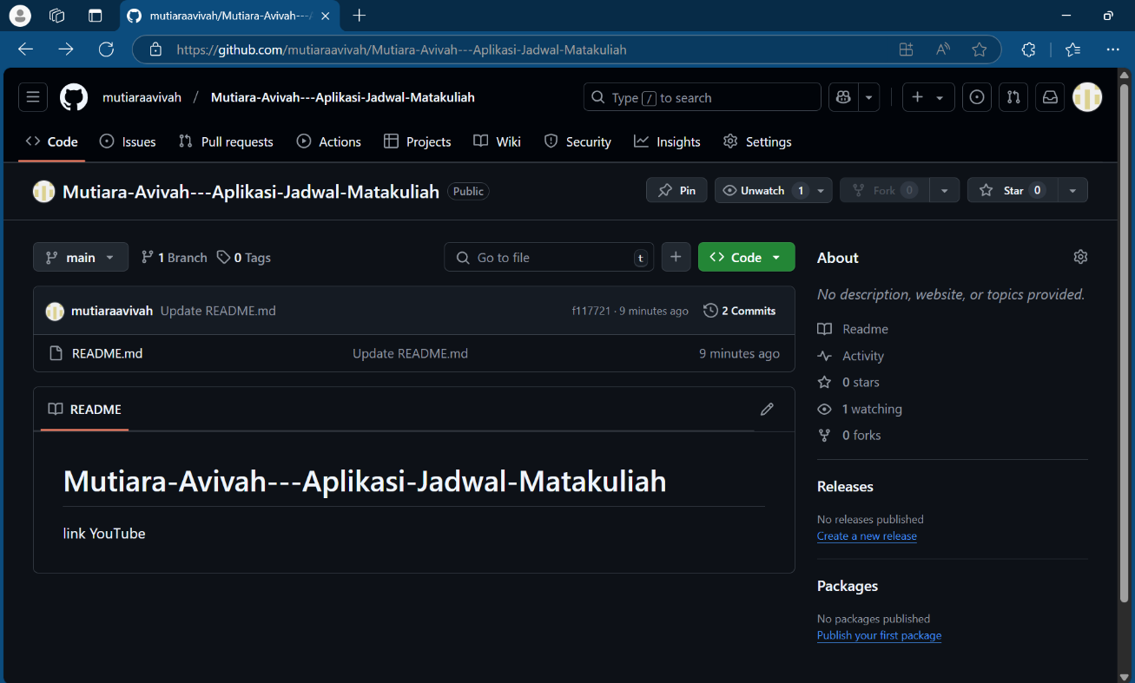

* Sesudah di upload

